Handleiding Mijn SKP en webmail

Leest u aub onderstaande instructies goed en volg de handelingen stap voor stap.

Optie 1; U heeft uw inloggegevens voor Mijn SKP
Via de website van SKP kunt u inloggen op het portal Mijn SKP, en zo uw wachtwoord voor email wijzigen en uw mail bekijken.
Mijn SKP bereikt u via https://mijnskp.skpnet.nl/ in uw browser.
Indien u een Mijn SKP-account heeft, kunt u meteen inloggen met uw gebruikersnaam en wachtwoord. Ingelogd? Gaat u dan naar emailadressen, en wijzig daar uw wachtwoord.
U kunt daarna via bij uw email via de link https://webmail.skpnet.nl. Let op; vult u bij gebruikersnaam uw volledige emailadres en bij wachtwoord vult u uw nieuwe wachtwoord in.

Optie 2; U heeft geen inloggegevens voor Mijn SKP

In dit geval dient u een nieuw account aan te maken via de functie ‘Registreren’ op het inlogscherm. U moet een aantal verplichte gegevens opgeven, waaronder uw debiteurnummer en de gebruikersnaam en wachtwoord. De gebruikersnaam en wachtwoord kunt u zelf bepalen. Let op: in de gebruikersnaam mogen geen vreemde leestekens (o.a. @,#,+) zijn niet toegestaan. Dus vul hier géén emailadres in!
Belangrijk; uw nieuwe gebruikersnaam mag NIET gelijk zijn aan de oude gebruikersnaam!
Belangrijk; uw debiteurennummer vindt u op uw factuur of op de incasso van de bank. Het zijn de cijfers voor het /-teken.

Als u een nieuw account heeft aangemaakt en u kunt inloggen gaat u naar emailadressen. Wijzig daar meteen uw wachtwoord.
U kunt daarna via bij uw email via de link https://webmail.skpnet.nl. Let op; vult u bij gebruikersnaam uw volledige emailadres en bij wachtwoord vult u uw nieuwe wachtwoord in.

Aanmelden en inloggen
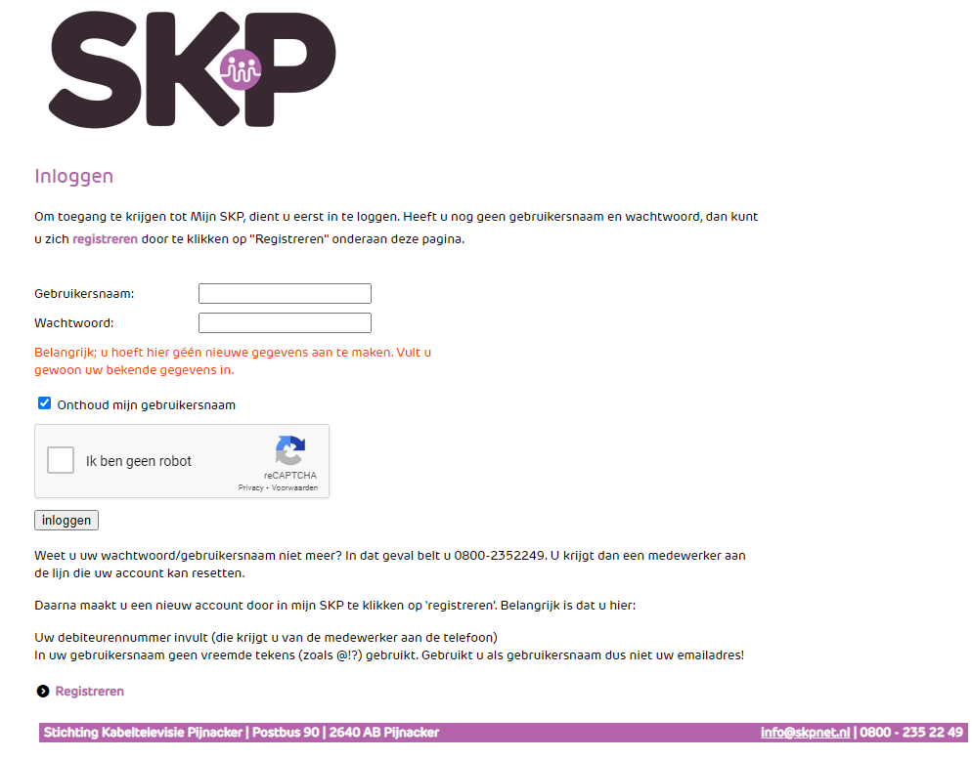 | Om in te loggen op Mijn SKP doorloopt u de volgende stappen:  - Start u browser, bijvoorbeeld Internet Explorer, Firefox of Safari  - gebruik de link https://mijnskp.skpnet.nl  - Voer uw gebruikersnaam in  - Voer het bij u bekende wachtwoord in en klik op ‘Inloggen’
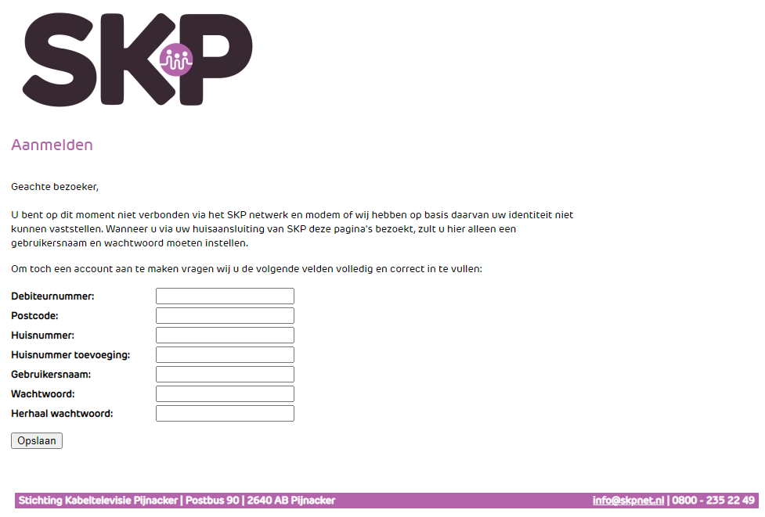 | Geen mijn SKP gegevens meer? Dan dient u een account aan te maken.  Klik op ‘Registreren’  - Uw debiteurennr. vindt u op factuur of incasso  - Kies een NIEUWE gebruikersnaam en wachtwoord (kies deze zelf en noteer het). In de gebruikersnaam geen @ of ! of ? etc. -teken gebruiken!  - Klik op ‘opslaan’
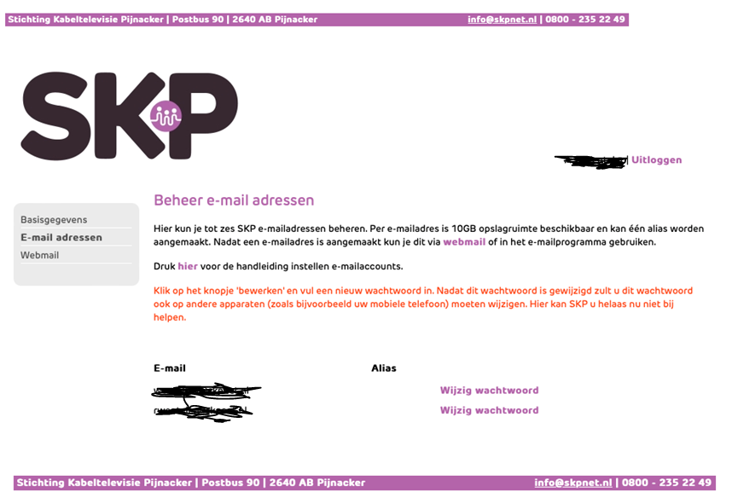 | Nadat u ingelogd bent in mijn SKP kunt u uw e-mailadres weer inzien. Ga meteen naar E-mailadressen, klik op ‘wijzig wachtwoord’ en vul uw nieuwe wachtwoord in.
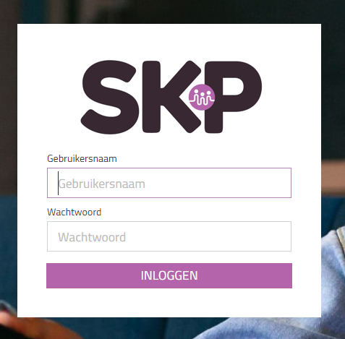 | Als u uw wachtwoord voor uw email hebt aangepast kunt u weer bij uw mail. Ga hiervoor naar https://webmail.skpnet.nl  U ziet het scherm hiernaast.  - Vul bij gebruikersnaam uw volledige emailadres in (dus bv. voornaamachternaam@skpnet.nl  - Vul bij wachtwoord uw nieuwe wachtwoord in  Let op; het kan langere tijd duren voordat de email zichtbaar is in de inbox. Dit komt omdat uw mail eerst opgehaald moet worden van onze server. Dit kan tot wel 30 minuten duren.

Helaas kan SKP niet apparaten zoals bv. iPad, computer etc. voor u instellen. De meest gangbare gegevens voor de instellingen van deze apparatuur is als volgt;

IMAP: mail.skpnet.nl 993 SSL aan (OF TLS)
SMTP: mail.skpnet.nl 587 SSL aan (OF TLS)
POP: mail.skpnet.nl 995 SSL aan (OF TLS)

